Спасатели рассказали жителям об оказании первой помощи
04.07.2025
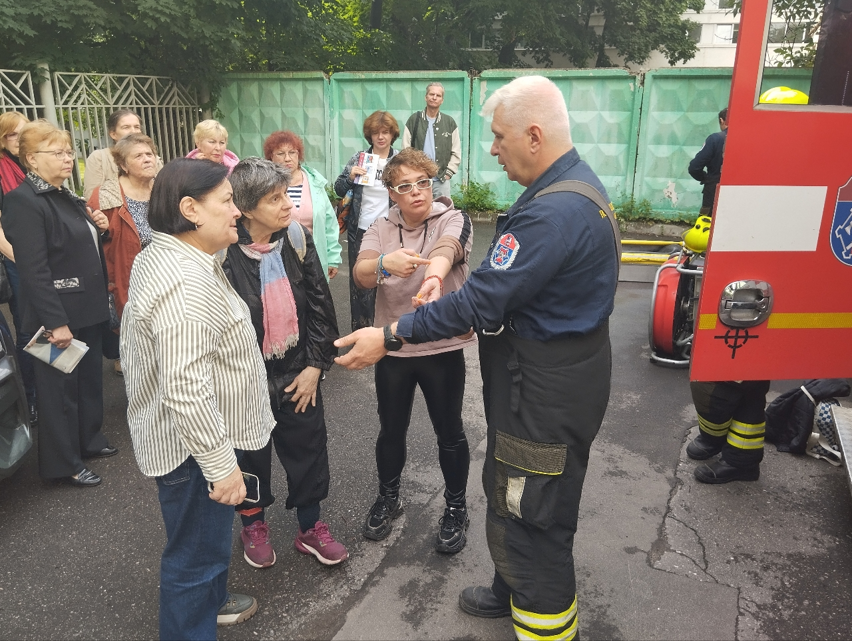
В любой момент жизни может наступить ситуация, когда обстоятельства потребуют немедленных и точных действий, в которых нельзя сомневаться. Такой экстренной ситуацией можно считать случай оказания первой помощи человеку, чья жизнь и здоровье напрямую зависит от умения окружающих его людей грамотно прийти на помощь до приезда «скорой».
На мероприятии, организованном Управлением по ЮЗАО Департамента ГОЧСиПБ, огнеборцы пожарно-спасательного отряда №203 рассказали жителям Академического района о том, что нужно знать, прежде чем начать оказывать первую помощь нуждающимся, а затем в подробностях описали самые частые ситуации, в которых даже далекий от медицинского образования человек может помочь пострадавшему.
Выяснилось, что у людей нет однозначного правильного ответа на даже такую, казалось бы, простую ситуацию, когда у человека из-за давления идет кровь из носа. Когда наводящими вопросами и ответами правильный путь решения ситуации был найден, последовали более серьезные примеры, относящиеся к другим видам кровотечений, переломам, ожогам, обморожениям и отравлениям. Жители приняли активное участие в занятии и получили от спасателей развернутые ответы на все свои вопросы.

Адрес страницы: http://konkovo.mos.ru/the-ministry-of-emergency-situations-in-moscow-and-moscow-region-warns/news-moe/detail/13083800.html
Управа района Коньково города Москвы

